**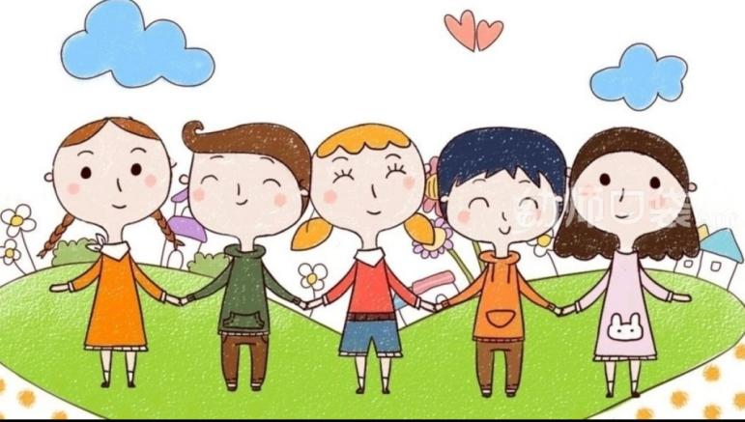中五班班级动态**

主题二： 浓浓中秋意，暖暖爱国心！ 2023.10.13

**来园情况**

今天我们班共来园幼儿24人，4位幼儿请假。

美好的时光开始啦，我们开开心心上幼儿园啦！

今天没有小伙伴迟到，下周一继续保持哦~

**活动一：早睡早起，成功第步！**

今天是星期五，孩子们面带笑容走进了教室！孩子们能够热情地和老师、保育员、小伙伴打招呼。能自己主动把小椅子翻下来，大家来园情绪愉快，做事情比较有条理。基本所有宝贝都能够在规定的时间内进教室，个别宝贝（2人）也要尽量要早一点哦。明天要继续加油哦！

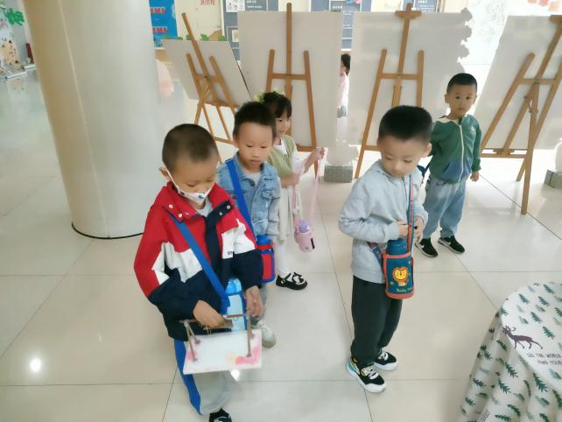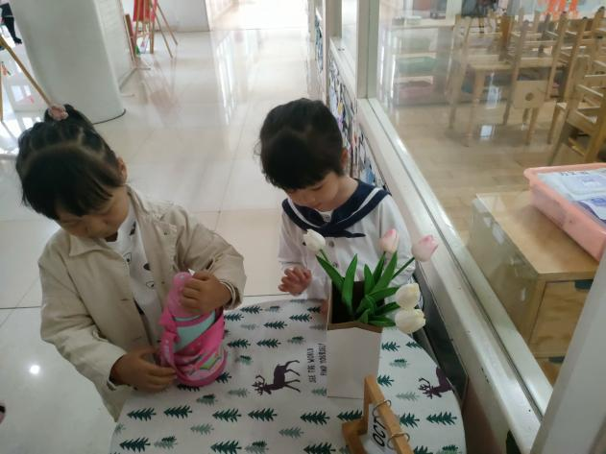

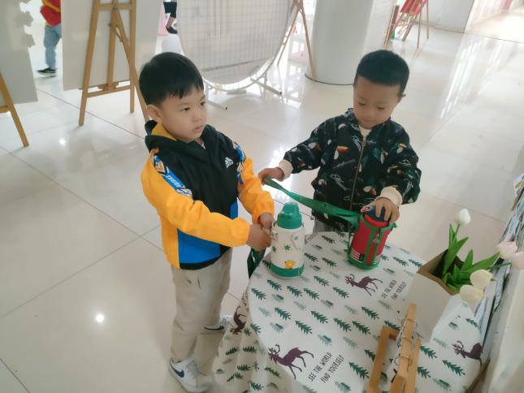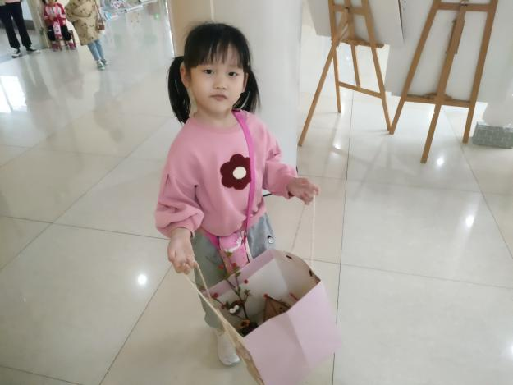

第一、第二组的宝贝们，今天来幼儿园之后，能够去整理自己的抽屉，放好了自己的水杯等私人物品，速度还比较快，很棒哦！而且还能主动帮忙放小椅子呢。今天来园大多数孩子都能够主动和老师还有阿姨打招呼。有几位小朋友在提醒过后也能够打招呼。今天所有宝贝都能够主动测量体温并按照规则放好自己的东西。不需要老师特别提醒了继续点赞！

**活动二：户外活动——轮胎区、滑滑梯区**

先到教室的小朋友可以先玩区域游戏哦。桌面游戏结束后，我们一起来到了户外，一起玩一玩轮胎区域游戏喽，真开心！我们有的滚动、有点堆叠、有的合作游戏，真有趣。还有的小伙伴因为还没有完全熟悉滑滑梯，不敢下来，身边的小伙伴会主动去帮助呢，好样的！

**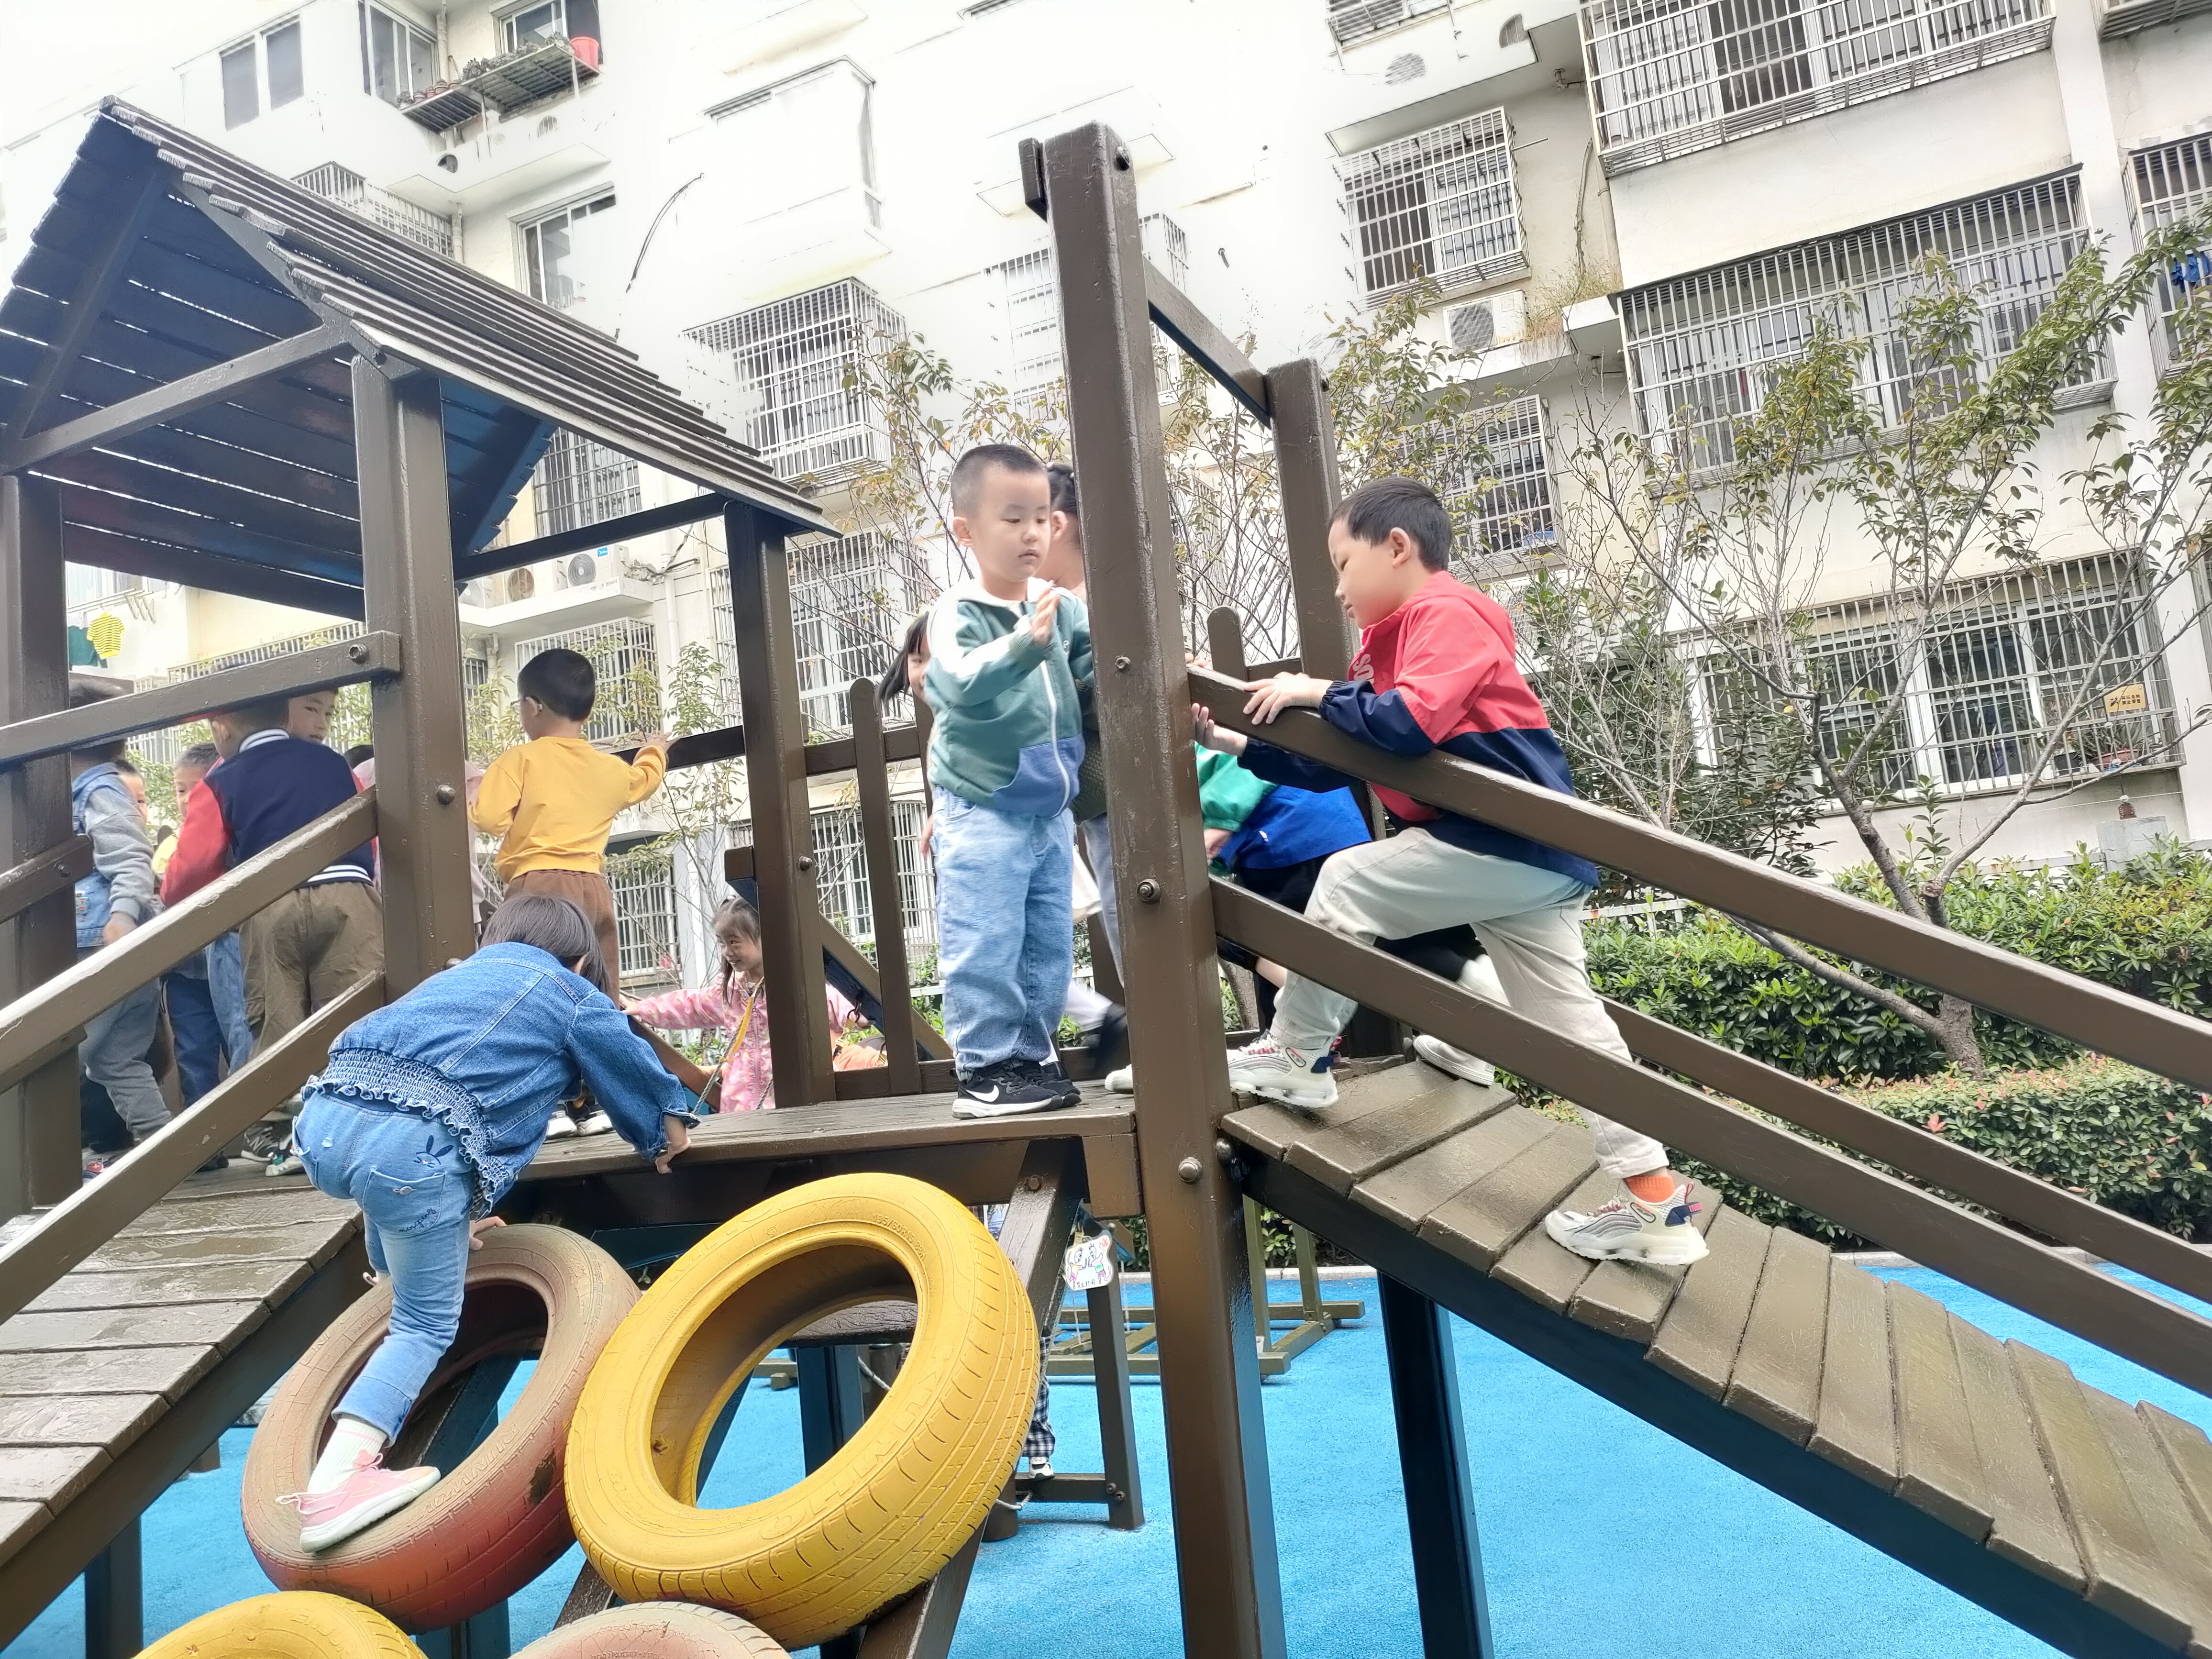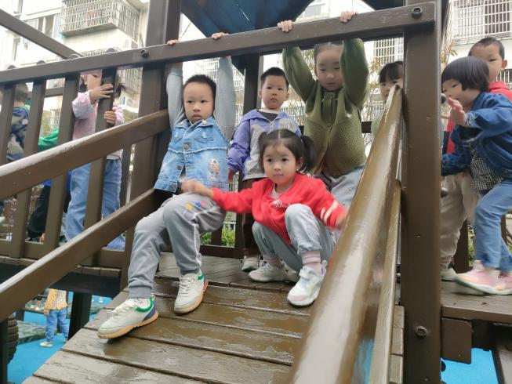**

**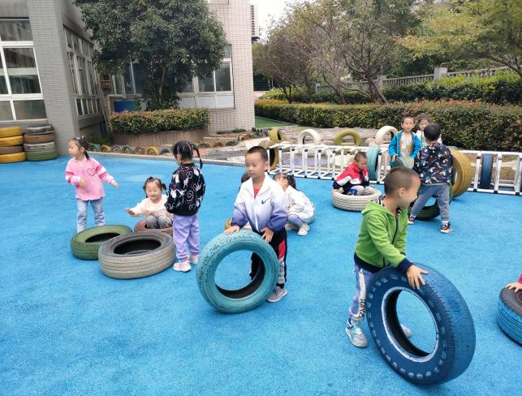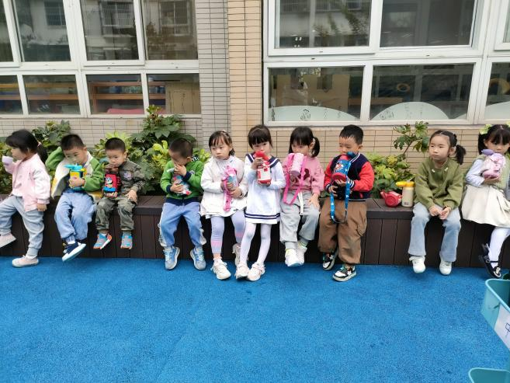**

**活动三：香甜点心，真美味！**

户外活动结束后，我们一起小便盥洗、喝水，准备吃点心。今天上午，我们的点心是：不同种类的饼干、鲜牛奶、红薯。孩子们一口牛奶、一口饼干，吃的可香了！所有宝贝都吃完了自己的点心哦，好样的！

**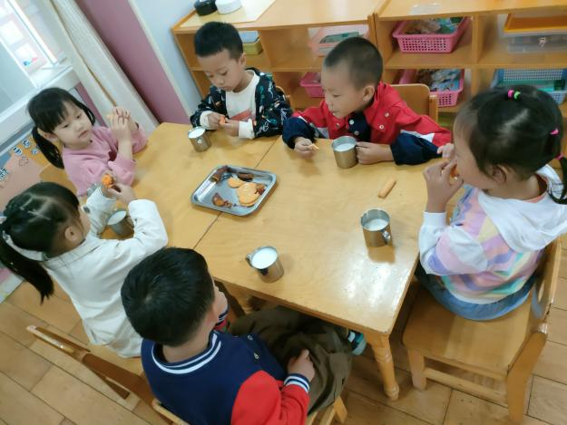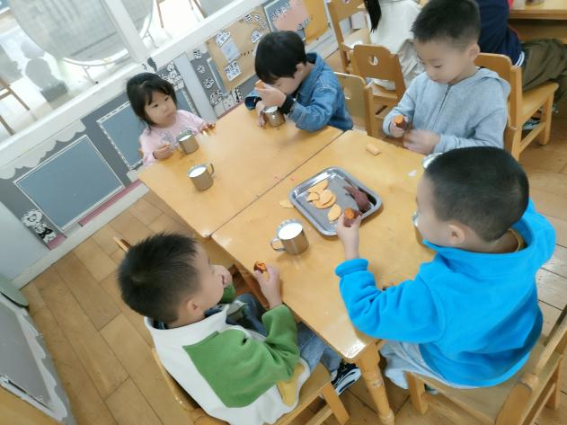**

**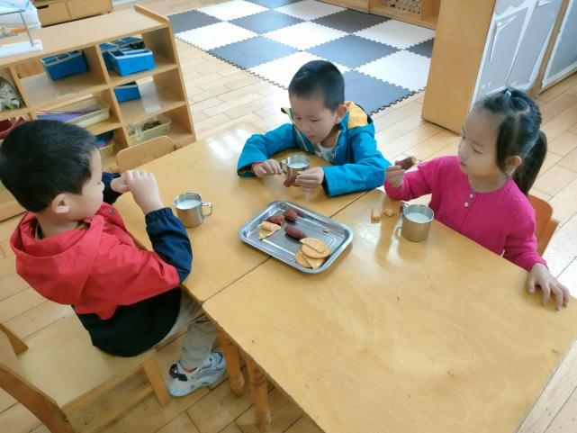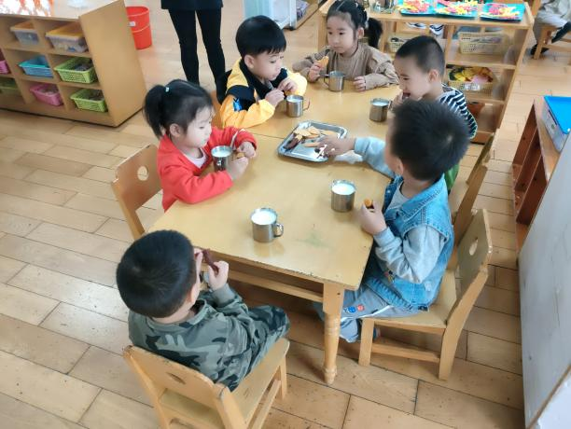**

今天迪第三、第二的孩子们，是我们班的吃点心小标兵哦！不仅安安静静进餐，而且没有翻牛奶的情况哦，桌面保持的很整洁！

**活动四：社会活动——首都北京**

北京是我国的首都，是[国家中心城市](http://baike.baidu.com/view/2846647.htm" \t "_blank)，是[中华人民共和国](http://baike.baidu.com/view/1256.htm" \t "_blank)[中央人民政府](http://baike.baidu.com/view/1027641.htm" \t "_blank)和[全国人民代表大会](http://baike.baidu.com/view/1903.htm" \t "_blank)的办公所在地。[北京](http://baike.baidu.com/subview/2621/13223029.htm" \t "_blank)是中国“[八大古都](http://baike.baidu.com/view/403640.htm" \t "_blank)”之一，拥有众多历史[名胜古迹](http://baike.baidu.com/subview/72143/9716810.htm" \t "_blank)和[人文景观](http://baike.baidu.com/view/164271.htm" \t "_blank)。本次活动是引导小朋友在了解北京是祖国首都的基础上，更多的了解北京的名胜古迹，从而激发幼儿对北京的向往，萌发爱祖国的情感。

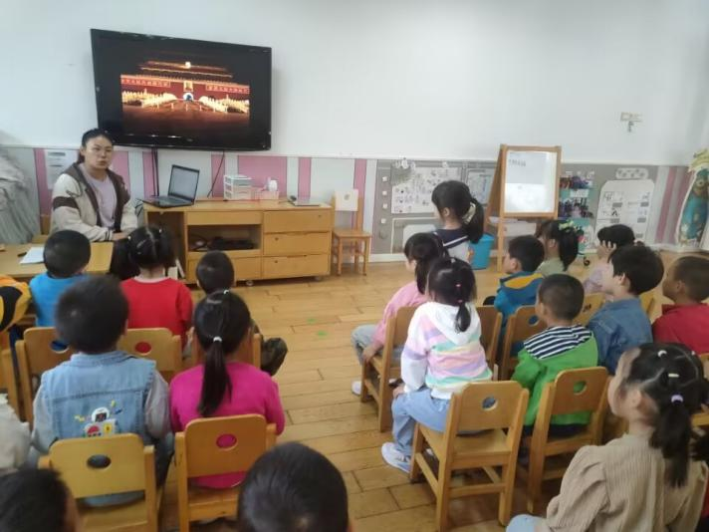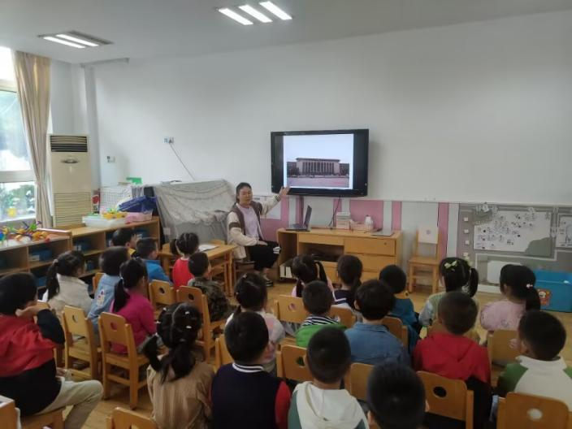

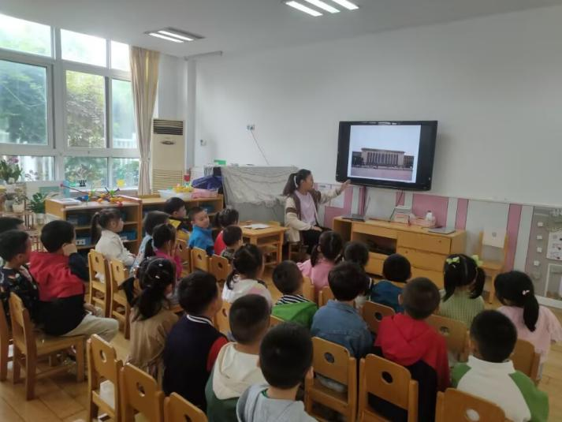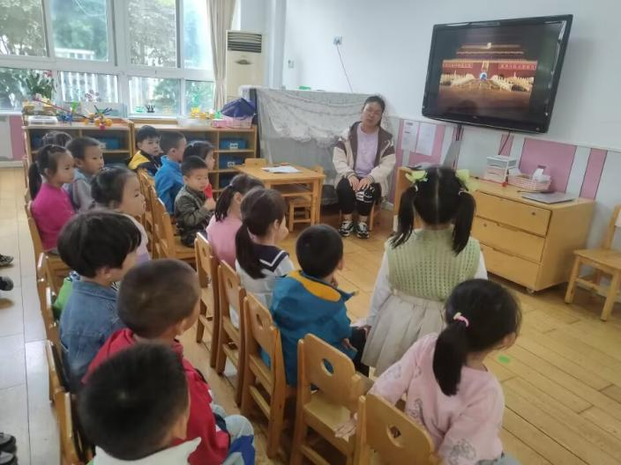

·

通过活动过，孩子们知道北京是祖国的首都，是国家领导人工作的地方；了解北京的的一些名胜古迹，进一步萌发对北京的向往和热爱祖国的情感。

**活动五：午餐**

吃饭喽！现在开始，我们是自己端菜盛饭喽。今天我们吃的是：银鱼汤、花生饭、百叶卷肉、油麦菜炒木耳。大家吃的可开心啦！很多宝贝，吃完一碗又添了一碗哦！11点25分左右所有孩子都吃完啦。其他孩子吃完饭也能记得洗手漱口擦嘴巴，今天的餐桌卫生比较棒，表扬宝贝们，继续保持！

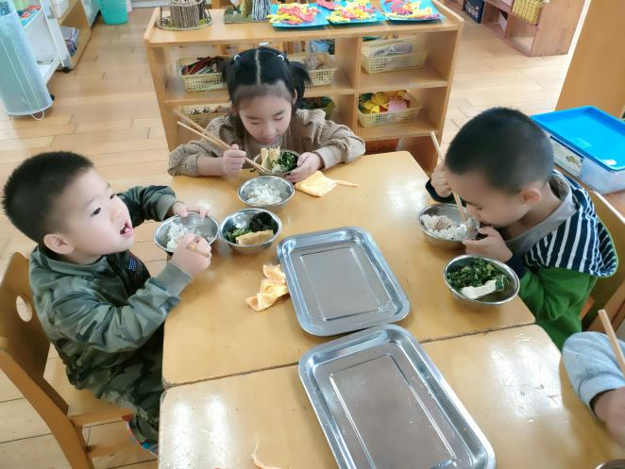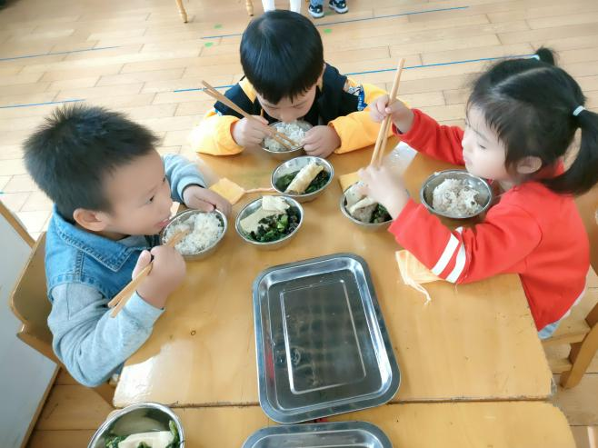

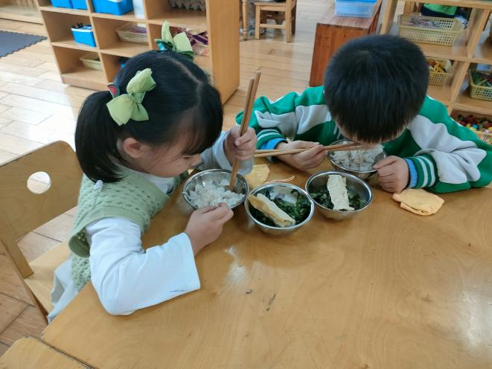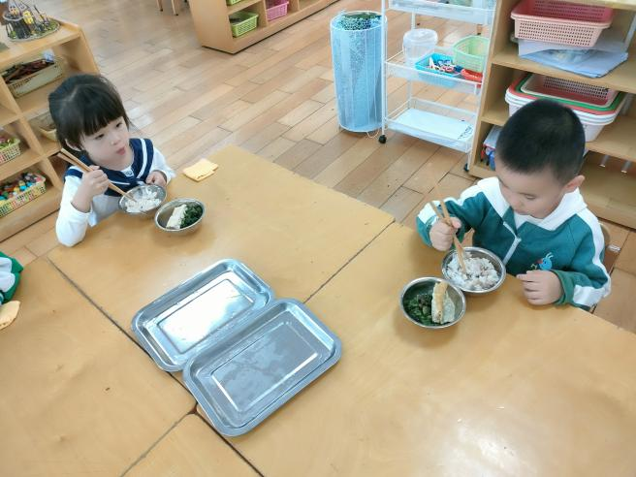

【**温馨提示**】

|  |
| --- |
| ★关于入园时间：  幼儿8：05—8:15入园  ★昼夜温差大，有一个孩子偶尔有咳嗽。家园合作，需要让家长了解孩子在园身体情况、饮食睡眠状况，并进一步分享秋季幼儿护理知识。  ★关于幼儿的个人卫生：  部分幼儿的手指甲比较长，为了幼儿的健康与安全，请爸爸妈妈回家后进行修剪哦！  ★为了孩子们活动安全，在园期间，请将孩子们身上的金银首饰取下。 |

**—END—**

在一起的点滴都值得记录